
سلسلة نُبَذ (40)
عظات روحية

الحرارة الروحية
(لا تطفئوا الروح)

بقلم
قداسة البابا شنوده الثالث

الطبعة الأولى
2024م

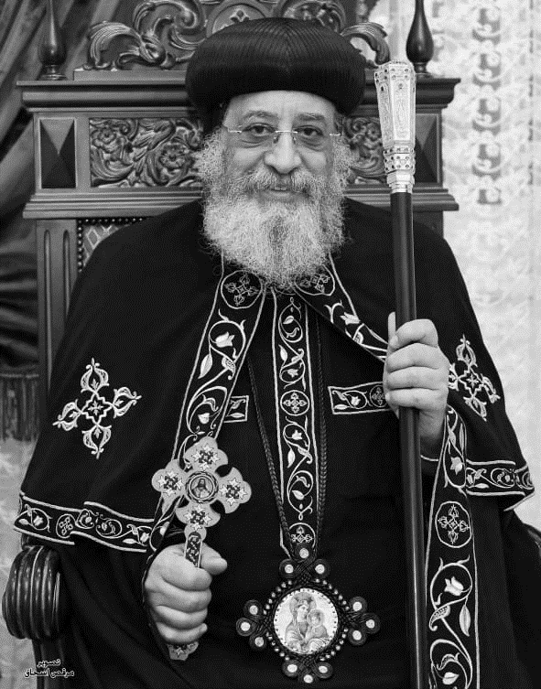

قداسة البابا تواضروس الثاني
بابا الإسكندرية وبطريرك الكرازة المرقسية الـ118
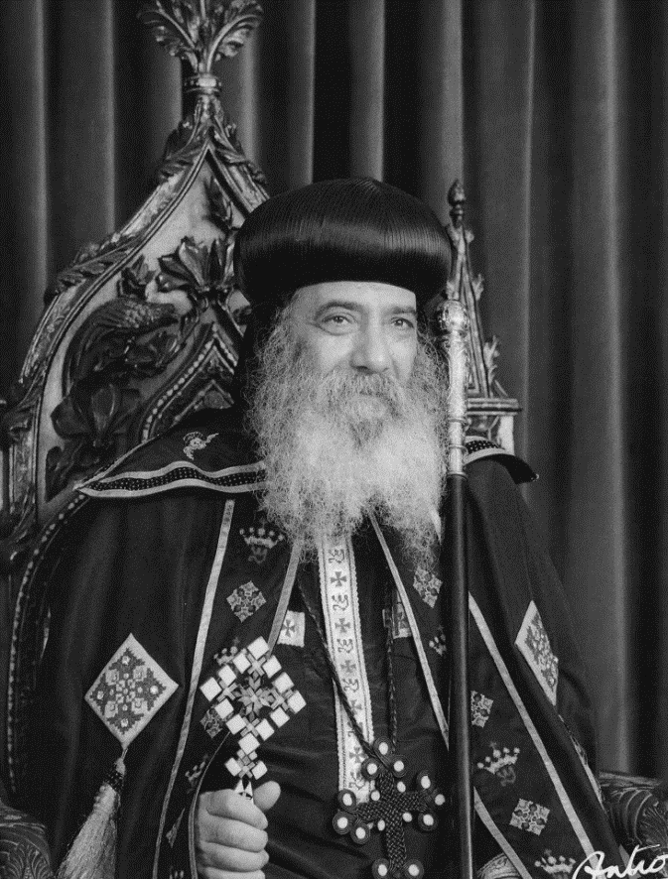

قداسة البابا شنوده الثالث
بابا الإسكندرية وبطريرك الكرازة المرقسية الـ117

الحرارة الروحية∗

الحرارة والله والملائكة
الإنسان الروحي هو إنسان ملتهب القلب بمحبة الله. إنه حار في كلماته، حار في خدمته، حار في صلاته، حار في حياته كلها.. لا تنطفئ حرارته مطلقًا، بل تزيد يومًا بعد يوم.
"حَارِّينَ فِي الرُّوحِ"
(رو 12: 11).

"لاَ تُطْفِئُوا الرُّوحَ"
(1تس 5: 19).

وتاريخ الحرارة الروحية بدأ بتاريخ الكنيسة.
ولذلك حسنًا قيل في يوم الخمسين، إن الروح القدس حينما حلَّ على آبائنا الرسل القديسين، حل عليهم "كألسنة من نار" (أع 2: 2). فألهبهم الروح، وصارت كلماتهم نارية، تنفذ إلى القلوب بسرعة وتلهبها. وهكذا أتى ملكوت الله بقوة. وصار الرسل أنفسهم جمرات من نار، أينما حَلوا أشعلوا العالم نارًا، بمحبة الله.
بل قيل عن النار إنها صفة من صفات الله. إذ قيل: "إِلهَنَا نَارٌ آكِلَةٌ" (عب 12: 29).
وحينما ظهر الله لموسى النبي، ظهر في "الْعُلَّيْقَةُ تَتَوَقَّدُ بِالنَّارِ" (خر3: 2). وحينما قاد الشعب في البرية، "وَكَانَ الرَّبُّ يَسِيرُ أَمَامَهُمْ نَهَارًا فِي عَمُودِ سَحَابٍ... وَلَيْلاً فِي عَمُودِ نَارٍ لِيُضِيءَ لَهُمْ" (خر13: 21).

وما أعجب صورة ربنا يسوع المسيح في سفر الرؤيا.
ظهر للقديس يوحنا الحبيب شبه ابن إنسان "وَعَيْنَاهُ كَلَهِيبِ نَارٍ. وَرِجْلاَهُ شِبْهُ النُّحَاسِ النَّقِيِّ، كَأَنَّهُمَا مَحْمِيَّتَانِ فِي أَتُونٍ... وَوَجْهُهُ كَالشَّمْسِ وَهِيَ تُضِيءُ فِي قُوَّتِهَا" (رؤ1: 14-16).. حتى إن الرسول القديس لم يحتمل المنظر، وقال: "فَلَمَّا رَأَيْتُهُ سَقَطْتُ عِنْدَ رِجْلَيْهِ كَمَيِّتٍ" (رؤ1: 17).

ونفس المنظر في العهد القديم، حينما ظهر القديم الأيام لدانيال النبي.
"... وَعَرْشُهُ لَهِيبُ نَارٍ، وَبَكَرَاتُهُ نَارٌ مُتَّقِدَةٌ. نَهْرُ نَارٍ جَرَى وَخَرَجَ مِنْ قُدَّامِهِ" (دا 7: 9، 10).
فهكذا كانت ملائكة الله، وكل القوات السمائية، التي قيل عنها في المزمور: "الصَّانِعُ مَلاَئِكَتَهُ رِيَاحًا، وَخُدَّامَهُ نَارًا مُلْتَهِبَةً" (مز104: 4).
ومن هنا نرى قوة وحرارة الملائكة الذين قال عنهم المرتل: "بَارِكُوا الرَّبَّ يَا مَلاَئِكَتَهُ الْمُقْتَدِرِينَ قُوَّةً، الْفَاعِلِينَ أَمْرَهُ عِنْدَ سَمَاعِ صَوْتِ كَلاَمِهِ" (مز103: 20). إنهم ينفذون مشيئة الله، بكل سرعة، عند سماع صوت كلامه، وبكل قوة أيضًا. وبنفس حرارة الروح ينبغي أن نكون نحن أيضًا، الذين نقول له في الصلاة الربية: "لِتَكُنْ مَشِيئَتُكَ كَمَا فِي السَّمَاءِ كَذلِكَ عَلَى الأَرْضِ" (مت6: 10).
"... وَإِذَا الْجَبَلُ مَمْلُوءٌ خَيْلاً وَمَرْكَبَاتِ نَارٍ" (2مل 6: 17)، أي الملائكة.
والسارافيم (المتقدون نارًا) لما سمع إشعياء النبي يقول: "وَيْلٌ لِي! إِنِّي هَلَكْتُ، لأَنِّي إِنْسَانٌ نَجِسُ الشَّفَتَيْنِ" (إش 6: 5). لم يحتمل مطلقًا هذه العبارة "فَطَارَ إِلَيَّ وَاحِدٌ مِنَ السَّرَافِيمِ وَبِيَدِهِ جَمْرَةٌ قَدْ أَخَذَهَا بِمِلْقَطٍ مِنْ عَلَى الْمَذْبَحِ" ومسّ بها فم إشعياء وقال: "هذِهِ قَدْ مَسَّتْ شَفَتَيْكَ، فَانْتُزِعَ إِثْمُكَ، وَكُفِّرَ عَنْ خَطِيَّتِكَ" (إش 6: 5-7).
طار، أي بكل سرعة، مع أنه كان واقفًا في تسبيح أمام الله.. ولكن طبيعته النارية، أو حرارته الروحية، لم تحتمل أن تسمع إنسانًا يقول: "ويل لي قد هلكت"!

النار الروحية
نرى مسألة النار في موضوع (المحرقة) أولى التقدمات في سفر اللاويين. كانت نار الله تلتهمها كلها حتى تتحول إلى رماد، إشارة إلى استيفاء العدل الإلهي.. انظروا ماذا يقول الكتاب عن شريعة المحرقة وعلاقتها بالنار:
"وَالنَّارُ عَلَى الْمَذْبَحِ تَتَّقِدُ عَلَيْهِ. لاَ تَطْفَأُ. وَيُشْعِلُ عَلَيْهَا الْكَاهِنُ حَطَبًا كُلَّ صَبَاحٍ، وَيُرَتِّبُ عَلَيْهَا الْمُحْرَقَةَ... نَارٌ دَائِمَةٌ تَتَّقِدُ عَلَى الْمَذْبَحِ. لاَ تَطْفَأُ" (لا 6: 12، 13).
كانت المحرقة هي أعظم الذبائح. كانت "مُحْرَقَةً، وَقُودَ رَائِحَةِ سَرُورٍ لِلرَّبِّ" (لا1: 9، 13، 17). كانت كلها للرب، والنار تتقد فيها، لا تطفأ.

ليتك أيها المبارك، تكون كالمحرقة، رائحة سرور للرب، والنار تشتعل فيك مثلها، نار دائمة لا تطفأ.
كان بيت الله لا يخلو من النار إطلاقًا: نار الشموع والمجامر والسرج، ونار المحرقات.
ماذا كان تأمل الناس في هذه النار الدائمة؟ أتظن ذلك في العهد القديم فقط؟! كلا، بل وفي العهد الجديد أيضًا.. استمع إذًا إلى السيد الرب وهو يقول:
"جِئْتُ لأُلْقِيَ نَارًا عَلَى الأَرْضِ، فَمَاذَا أُرِيدُ لَوِ اضْطَرَمَتْ؟" (لو12: 49).
قل إنها نار البندكستي، نار الروح القدس، نار الحرارة الروحية، نار الغيرة المقدسة، أو هي نار المحبة الإلهية داخل القلوب، أو أن هذه النار ترمز إلى كلمة الله التي يقول عنها الرب في الكتاب:
"أَلَيْسَتْ هكَذَا كَلِمَتِي كَنَارٍ، يَقُولُ الرَّبُّ، وَكَمِطْرَقَةٍ تُحَطِّمُ الصَّخْرَ؟" (إر23: 29). هنا قوة الكلمة النارية التي تصير كمطرقة تحطم الصخر، فيتطاير منه الشرار.
لهذا فإن إرمياء النبي، لما كان يوبخ جيله بكلمة الله، فيسخرون به ويعيرونه ويؤذونه، قال: "لأَنَّ كَلِمَةَ الرَّبِّ صَارَتْ لِي لِلْعَارِ وَلِلسُّخْرَةِ كُلَّ النَّهَارِ فَقُلْتُ: «لاَ أَذْكُرُهُ وَلاَ أَنْطِقُ بَعْدُ بِاسْمِهِ». فَكَانَ فِي قَلْبِي كَنَارٍ مُحْرِقَةٍ مَحْصُورَةٍ فِي عِظَامِي، فَمَلِلْتُ مِنَ الإِمْسَاكِ وَلَمْ أَسْتَطِعْ" (إر 20: 8، 9).

هنا وأسأل: ما هو مركز كلمة الله بالنسبة إليك؟
متى تصير كلمة الله كنار محرقة محصورة في عظامك، كما كانت بالنسبة إلى إرمياء؟
متى تمتلئ من الحرارة الروحية، فتصير كلمتك كمطرقة تحطم الصخر، لأنها كلمة الله على فمك؟.. متى؟ متى تتكلم، فيقال "وَخَرَجَتْ نَارٌ مِنْ عِنْدِ الرَّبِّ.." (لا 9: 24). إنها نار مقدسة، وليست كالنار الغريبة التي نها عنها الرب، بل عاقب عليها (لا10: 1، 2).
إنها النار التي قال عنها المرتل: "غَيْرَةَ بَيْتِكَ أَكَلَتْنِي" (مز 69).
أو هي النار التي جعلت القديسين بطرس ويوحنا الرسولين يواجهان التهديدات التي تمنعهما من الكرازة بقولهما: "نَحْنُ لاَ يُمْكِنُنَا أَنْ لاَ نَتَكَلَّمَ" (أع 4: 20). نعم، إنهما لا يستطيعان الصمت. النار التي في داخلهما لا بد أن تعبّر عن ذاتها، ولا بد أن تؤدي رسالتها.. وبالمثل يقول القديس بولس الرسول:
".. مَنْ يَعْثُرُ وَأَنَا لاَ أَلْتَهِبُ؟" (2كو11: 29). إنه لا يستطيع أن يحتمل، مثله واحد من السارافيم، لم يحتمل، وطار بجمرة يسمح بها فم إشعياء..
كن إذًا قويًا في خدمتك. كن مثل الملائكة "نَارًا مُلْتَهِبَةً" (مز104: 4).

هل من تناقض؟
ولكن لعل سائلًا يسأل: وهل تتفق هذه النار مع "الرُّوحِ الْوَدِيعِ الْهَادِئِ، الَّذِي هُوَ قُدَّامَ اللهِ كَثِيرُ الثَّمَنِ" (1بط 3: 4). نعم تتفق.
لأنه ليس بين الوداعة ونار الغيرة تناقض، بل بينهما تكامل.
السيد المسيح له المجد كان وديعًا، وكان قويًا. وقد خاطبه القلب يومًا منشدًا:
يا أليف القلب ما أحلاك بل  يا قويًا ممسكًا بالسوط في |  | أنت عال مرهب ما أروعك  كفه والحب يدمي مدمعك

فإن سئلت هل تتفق نار الغيرة وقتها مع المحبة، أقول لك:

أليست المحبة نفسها نارًا؟!
ويقول سفر النشيد في ذلك: "مِيَاهٌ كَثِيرَةٌ لاَ تَسْتَطِيعُ أَنْ تُطْفِئَ الْمَحَبَّةَ" (نش 8: 7).
انظر إلى موسى النبي، وكيف اجتمع فيه هذا التكامل. يقول الكتاب: "وَأَمَّا الرَّجُلُ مُوسَى فَكَانَ حَلِيمًا جِدًّا أَكْثَرَ مِنْ جَمِيعِ النَّاسِ الَّذِينَ عَلَى وَجْهِ الأَرْضِ" (عدد 12: 3). ومع ذلك لما سمع صياح الشعب وهم يعبدون العجل الذهبي، يقول الكتاب: "فَحَمِيَ غَضَبُ مُوسَى، وَطَرَحَ اللَّوْحَيْنِ مِنْ يَدَيْهِ وَكَسَّرَهُمَا... ثُمَّ أَخَذَ الْعِجْلَ الَّذِي صَنَعُوا وَأَحْرَقَهُ بِالنَّارِ، وَطَحَنَهُ حَتَّى صَارَ نَاعِمًا، وَذَرَّاهُ عَلَى وَجْهِ الْمَاءِ" (خر32: 19، 20).
هنا حرارة الروح والغيرة والقوة، صادرة من قلب أكثر الناس حلمًا!!
ما كان ممكنًا لموسى الحليم أن يقف هادئًا أمام ذلك الفعل الشنيع. بل تحول هذا النسيم الهادئ إلى عاصفة. ووبخ رئيس الكهنة هارون، حتى ارتبك أمامه (خر32: 21- 24).. بكل حرارة روحية تصرف موسى النبي. النار الكامنة في أعماقة، حان أوان ظهورها. لأن "لِكُلِّ أَمْرٍ تَحْتَ السَّمَاوَاتِ وَقْتٌ" (جا3: 1).
إن الوداعة ليست خمولًا، وليست لا مبالاة!
والإنسان الروحي لا يقف أمام ضياع الناس جامدًا، بلا اهتمام، كأن الأمر لا يعنيه!!
الوداعة هي البعد عن العنف والقسوة والنرفزة وحب السيطرة. ولكن ليس معناها عدم النشاط وعدم الحرارة وعدم الحركة، فقد قيل: "مَلْعُونٌ مَنْ يَعْمَلُ عَمَلَ الرَّبِّ بِرِخَاءٍ" (إر48: 10).
والرخاوة ضد الحرارة.. فالإنسان الحار بالروح، كله نشاط وحركة وحرارة، سواء في قلبه أو في عمله.

من خصائص النار...
إن الحرارة والحركة هما فرق أساسي بين الجسد الحي والجسد الميت. الميت تضع يدك عليه، فإذا هو بارد تمامًا، لا حرارة فيه ولا حركة، بعكس الجسد الحي، الذي يتميز بالحرارة. وحتى إن لم تتحرك أعضاؤه الخارجية، ففي داخله حركة دائبة.

والإنسان الروحي تشمل الحرارة كل ما فيه..
إن تكلم يتكلم بحرارة، وإن صلى يصلي بحرارة، وإن خدم يخدم بحرارة. وإن كان خاطئًا وتاب، يتوب بحرارة.. حرارته في داخله، وأيضًا في أعماله الظاهرة.
إنه يذكرني بالفحمة المتقدة بالنار.
النار المشتعلة فيما تحولها من فحمة إلى جمرة. لم تعد سوداء بل جميلة. تنبثق منها حرارة، ويشع منها ضوء. وكل من يقترب منها يتدفأ. وهنا نتذكر حقيقة هامة تحيط بالحرارة الروحية، وهي:

انتقال الحرارة الروحية إلى الآخرين.
إن النار إذا اتصلت بشيء، تحوله هو أيضًا إلى نار. إذا اتصلت بقطن، يصير القطن نارًا. وإن اتصلت بحطب أو بورق أو بخشب، يصير الحطب والورق والخشب نارًا. وإذا اتصلت بمعدن تعطيه من حرارتها. هكذا الشخص الحار بالروح: كل مَن يتصل به، ينال مِن حرارته لنفسه.

إن خادمًا روحيًا في مكان، يمكن أن يشعل المكان كله نارًا.
وجود القديس أثناسيوس الرسولي في جيله، لم يشعل الإسكندرية فقط، وإنما أشعل العالم كله. فإذا الحديث عن اللاهوتيات يمتد حتى إلى رجل الشارع، وإذا الإيمان السليم يمتد إلى كل البلاد غربًا أو شرقًا، حتى يمكننا أن نقول عن ذلك الجيل إنه عصر القديس أثناسيوس. وهكذا كل خادم حار بالروح يترك تأثيره على الكنيسة التي يخدم فيها، أو يترك تأثيرًا عميقًا على الحي أو القرية أو المدينة.

الحرارة في التوبة
فرق كبير بين إنسان يدعي أنه تاب، وإنسان آخر تاب بالحقيقة، ودخل عمليًا في حرارة التوبة..!
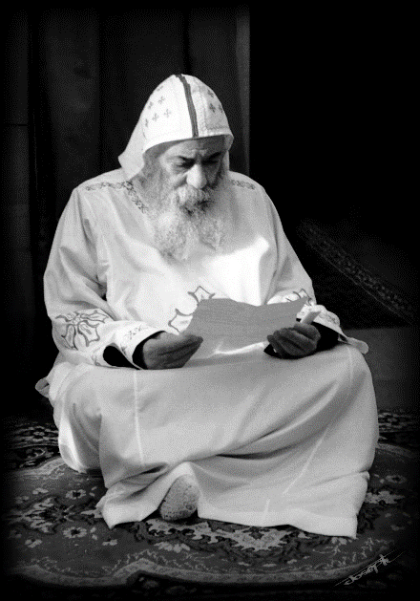
بحرارة الروح إذا تاب إنسان، يتوب توبة كاملة شاملة، في غير رجعة إلى الخطية، بعكس الإنسان الذي يظن أنه تاب، لأنه امتنع عن الخطية أيامًا أو أسابيع، ثم يعود إليها، ويظل في حركة متذبذبة، يقوم ويسقط، ثم يقوم ثم يسقط، بغير ثبات..
ما أعجب توبة أغسطينوس، ومريم القبطية، وموسى الأسود، وكبريانوس الساحر..

هؤلاء لم يتحولوا فقط من خطاة إلى تائبين، وإنما من خطاة إلى قديسين..
أغسطينوس الشاب الماجن الذي بكت عليه أمه سنوات طويلة، حتى قال لها القديس أمبروسيوس أسقف ميلان "ثقي أن ابن هذه الدموع لا يهلك". أغسطينوس هذا، تاب، ونما في حياة النعمة والجهاد، حتى صار القديس أغسطينوس أسقف هبو، الذي ينتفع العالم حتى الآن بجمال وعمق تأملاته وتفاسيره.
وهكذا بالمثل كبريانوس الساحر، تاب وأحرق كتب السحر، وعاش في حياة النسك. وصار القديس كبريانوس رئيس أساقفة قرطاجنة ورئيس مجمع قرطاجنة المكاني في النصف الثاني من القرن الثالث.

التوبة في حرارتها الروحية قد تصحب بفضائل متعددة:
قد تصحب بفضيلة الدموع مثل توبة داود النبي، الذي كان في كل ليلة يبلل فراشه بدموعه (مز 6). وقد تصحب بزهد شديد، لتعوض السنوات التي أكلها الجراد (يوء 2: 25) مثل توبة بيلاجية ومريم القبطية. وقد تصحب التوبة بشوق شديد إلى الحياة مع الله، وبجوع وعطش إلى البر (مت 5: 6)، وبنَهَم روحي عجيب، وعدم اكتفاء في حياة التأمل والصلاة. وقد تقود الحرارة الروحية في التوبة، إلى حياة التدقيق والحرص الشديدين، وعدم التساهل مطلقًا مع أيه شهوة أو فكر، بل كما يقول القديس بولس الرسول: ".. وَمُسْتَأْسِرِينَ كُلَّ فِكْرٍ إِلَى طَاعَةِ الْمَسِيحِ" (2كو 10: 5). أو تقود الحرارة في التوبة إلى الجهاد العجيب ضد الخطية، حسبما وبخ الرسول خطاة العبرانيين قائلًا: "لَمْ تُقَاوِمُوا بَعْدُ حَتَّى الدَّمِ مُجَاهِدِينَ ضِدَّ الْخَطِيَّةِ" (عب 12: 4).

هذه هي التوبة الحارة التي لا ترجع مطلقًا عن هدفها الروحي.

الحرارة في الصلاة
تذكرنا بصلاة ربنا يسوع المسيح في بستان جثسيماني حيث قيل عن جهاده في الصلاة: "كَانَ يُصَلِّي بِأَشَدِّ لَجَاجَةٍ، وَصَارَ عَرَقُهُ كَقَطَرَاتِ دَمٍ نَازِلَةٍ عَلَى الأَرْضِ" (لو22: 44).
أو كصلاة الكنيسة الأولى المقدسة، إذ قيل: "وَلَمَّا صَلَّوْا تَزَعْزَعَ الْمَكَانُ الَّذِي كَانُوا مُجْتَمِعِينَ فِيهِ، وَامْتَلأَ الْجَمِيعُ مِنَ الرُّوحِ الْقُدُسِ" (أع 4: 31).

والصلاة الحارة لها خصائص
قد تكون صلاة بدموع، أو صلاة بلجاجة، وصلاة بحب وشوق إلى الله، كما قال داود النبي: "كَمَا يَشْتَاقُ الإِيَّلُ إِلَى جَدَاوِلِ الْمِيَاهِ، هكَذَا تَشْتَاقُ نَفْسِي إِلَيْكَ يَا اللهُ عَطِشَتْ نَفْسِي إِلَى اللهِ، إِلَى الإِلهِ الْحَيِّ. مَتَى أَجِيءُ وَأَتَرَاءَى قُدَّامَ اللهِ؟" (مز42: 1، 2).
والصلاة الحارة، تكون بفهم وتأمل، وبخشوع من يدرك تمامًا أنه في حضرة الله. وتكون صلاة بإيمان، وفيها صلة حقيقية مع الله. كما كانت حنة زوجة ألقانة تصلي (1صم1: 10- 13).

الحرارة في الخدمة
لعل من أبرز صورها الخدمة في العصر الرسولي...
الذي في خلال 35 سنة فقط منه، كان ملكوت الله قد أتى بقوة، ودخل الإيمان إلى أورشليم، وكل اليهودية، والسامرة، وأنطاكية، وآسيا الصغرى، وقبرص. وامتد غربًا إلى اليونان وإيطاليا ووصل إلى قبرص وامتد شرقًا حتى وصل إلى الهند، وجنوبًا فوصل إلى مصر وليبيا.

وكان القديس بولس يكرز حتى وهو في السجن.
كرز لسجان فيلبي، واعتمد هو والذين له أجمعون (أع 16: 31- 33). وكتب القديس بولس بعض رسائله وهو في السجن، وهو "الأَسِيرَ فِي الرَّبِّ" (أف 4: 1)، بل بشّر فيلكس الوالي وأغريباس الملك وهو يحاكم أمامهما. فلما تكلم عن البر والتعفف والدينونة العتيدة أن تكون، ارتعب فيلكس (أع 24: 25). أما أغريباس الملك فقال له: "بِقَلِيل تُقْنِعُنِي أَنْ أَصِيرَ مَسِيحِيًّا" (أع 26: 28).
هذه هي حرارة الخدمة...
وعنها يقول القديس بولس لتلميذه تيموثاوس: "اكْرِزْ بِالْكَلِمَةِ. اعْكُفْ عَلَى ذلِكَ فِي وَقْتٍ مُنَاسِبٍ وَغَيْرِ مُنَاسِبٍ. وَبِّخِ، انْتَهِرْ، عِظْ بِكُلِّ أَنَاةٍ وَتَعْلِيمٍ" (2تي4: 2).

والخادم الحار في الروح له صفات تميزه.
إنه يهتم بخلاص كل أحد، ويصلي كثيرًا من أجل الملكوت. وكل مَن يصادفه في طريقه، لا بد أن يترك فيه تأثيره الروحي. كما حدث للقديس فيلبس أنه قابل في طريقه الخصي الحبشي، فبشره وعمده، وذهب الخصي في طريقه فرحًا بعد إيمانه ومعموديته (أع 8: 26- 39).

والخادم الحار في الروح يبذل نفسه عن المخدومين.
"فالرَّاعِي الصَّالِحُ يَبْذِلُ نَفْسَهُ عَنِ الْخِرَافِ" كما قال السيد الرب (يو10: 11). وقد قال القديس بولس الرسول: "إِنَّ لِي حُزْنًا عَظِيمًا وَوَجَعًا فِي قَلْبِي لاَ يَنْقَطِعُ فَإِنِّي كُنْتُ أَوَدُّ لَوْ أَكُونُ أَنَا نَفْسِي مَحْرُومًا مِنَ الْمَسِيحِ لأَجْلِ إِخْوَتِي أَنْسِبَائِي حَسَبَ الْجَسَدِ" (رو 9: 2، 3).

الخادم الحار في الروح، يجاهد ويتعب..
يبحث عن الضالين، ويسعى وراءهم لردهم. يجاهد من أجل الذي يريد والذي لا يريد. يصلي لأجل الخدمة، بكل حرارة. لا ييأس مطلقًا. لا يبالي بالتعب، بل يقول كما قال داود النبي: "لاَ أَدْخُلُ خَيْمَةَ بَيْتِي. لاَ أَصْعَدُ عَلَى سَرِيرِ فِرَاشِي. لاَ أُعْطِي وَسَنًا لِعَيْنَيَّ، وَلاَ نَوْمًا لأَجْفَانِي أَوْ أَجِدَ مَقَامًا لِلرَّبِّ، مَسْكَنًا لِعَزِيزِ يَعْقُوبَ" (مز132: 3-5).
هذه هي الخدمة الحارة التي تبذل وتتعب "كُلَّ وَاحِدٍ سَيَأْخُذُ أُجْرَتَهُ بِحَسَبِ تَعَبِهِ" (1كو3: 8).
وكثيرون أدركتهم الحرارة الروحية، فنموا حتى وصلوا إلى حياة التكريس، وصار كل القلب وكل الفكر وكل الوقت، هو لله وحده. الذي له المجد الدائم من الآن وإلى الأبد، آمين.

بعض نبذ لمثلث الرحمات قداسة البابا شنوده الثالث إصدار مركز معلم الأجيال
- تصالحوا مع الله.
- العمل الفردي.
- ربنا موجود.
- التعب المقدس.
- مريح التعابى.
- صليب الخدمة.
- شباب ناجح من الكتاب المقدس وتاريخ الكنيسة
- المسيح المعلم.
- القديس أثناسيوس الرسولي.
- سلام المسيح في الكنيسة.
- واجب الكنيسة نحو الشباب.
- الكتاب المقدس والشباب.
- التخزين الروحي (الصوم الكبير).
- تأملات في السماء والسمائيين.
- كيف تعرف الله؟
- تأملات في سيرة قداسة البابا كيرلس السادس.
- تأملات في سيرة القديس الأنبا رويس.
- تأملات في سيرة القديس مار مينا العجايبي.
- عندما أجلس إلى ذاتي (العام الجديد).
- من قديسي الكتاب المقدس يشوع النبي وراحاب.
- وأنا أكون فيهم.
- لا تطفئوا الروح.
- وعقيدية: التجسد والفداء.
- الله عطوف حنون.
- لاحظ نفسك والتعليم.
- الإيمان.
- لماذا تنجح طريق الأشرار؟
- الاحتمال وطول البال.
- الاطمئنان.
- كيف أحب الله؟
- نور من السماء.

∗ مقال لقداسة البابا شنوده الثالث، نُشر في مجلة الكرمة، بتاريخ سبتمبر 1989م.

